Pressmeddelande 2020-06-08

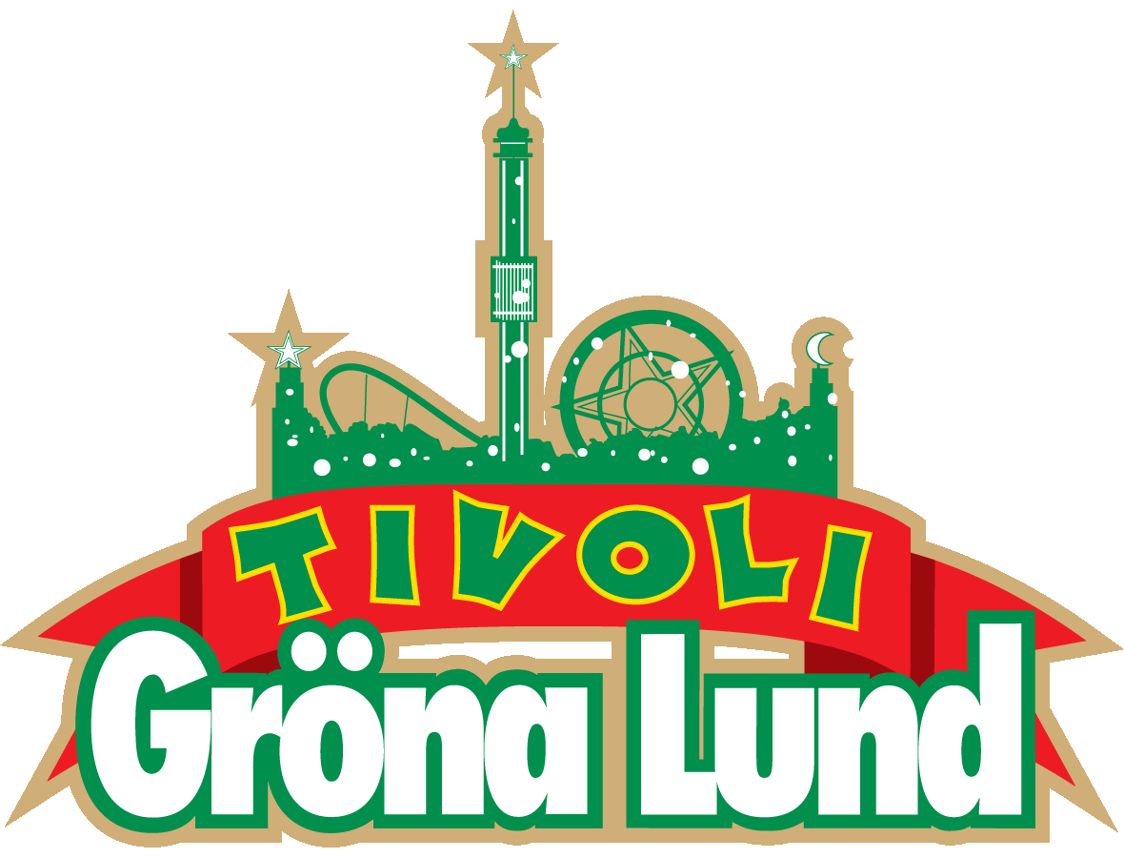
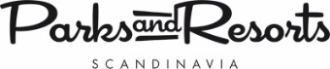

NÖJESPARKER KRÄVER SVAR FRÅN REGERINGEN OM ÖPPNING
Liseberg, Gröna Lund och Skara Sommarland tvingas hålla stängt, trots att man visat att man kan följa Folkhälsomyndighetens alla regler och riktlinjer. Anledningen? En trubbig tillämpning av ordningslagen, som varken myndigheter eller beslutsfattare vill ta ansvar för. Nu kräver nöjesparkerna besked från regeringen i en gemensam debattartikel.
När regeringen införde en maxgräns på 50 personer för alla verksamheter som lyder under ordningslagens ”allmänna sammankomster och offentliga tillstånd”, förbjöd man i praktiken nöjesparkerna från att öppna. Lagen var menad att hindra att många människor samlades på en liten yta pga smittrisken, men nöjesparker består av både stora utomhusytor och kan kontrollera exakt hur många gäster som vistas i parkerna samtidigt. Varken myndigheter eller politiker vill dock ta ansvar för den situation man försatt svenska nöjesparker i.
Vi vet att vi kan öppna våra parker på ett säkert sätt där vi följer Folkhälsomyndighetens riktlinjer. Men just nu förbjuds vi att göra det. Vi hamnar i kläm av en trubbig lag. Under tiden som detta byråkratiska vakuum fortlöper får hundratals fastanställda på våra nöjesparker besked om uppsägning, tusentals säsongsjobbare berövas sin chans till försörjning under sommaren och familjer som nu ska semestra hemma går miste om säkra sommarnöjen.
Nu kräver Gröna Lund, Liseberg, Skara Sommarland och Parks and Resorts besked angående sina verksamheter i en gemensam debattartikel i Dagens Industri, adresserad till regeringen. Debattartikeln kan läsas i sin helhet som en bilaga till detta pressmeddelande.

För mer information kontakta:
Annika Troselius, informationschef Gröna Lund och Parks and Resorts, 0708-580050
Julia Vasilis, informationschef Liseberg, 031-733 04 07

Debattartikel juni 2020
I pandemins spår: Nöjesparkerna blöder i väntan på öppningsbesked
Våren är på väg att övergå till sommar och Sveriges nöjesparker står stilla. Inte för att vi inte vill öppna. Inte för att vi inte kan. Och inte heller för att man någonstans i världen har kunnat bevisa att just nöjesparker utgör en särskild risk ur smittskyddshänseende. Nej, skälet till att de svenska nöjesparkerna ännu inte öppnat, trots genomförda riskanalyser och anpassningar av utbud och hygienrutiner, är en ovanligt trubbig lagstiftning och tillämpning av densamma.
Ordningslagen och förordningen om förbud mot allmänna sammankomster och offentliga tillställningar har de senaste månaderna blivit känd som lagen som reglerar hur många människor som får vara på samma plats samtidigt. Det är tillståndsenheten hos den lokala polismyndigheten som via sitt tillståndsgivande tillämpar lagen. Om din verksamhet klassats som tillståndspliktig– ja, då ser i dagsläget inte polismyndigheten någon möjlighet att tillåta dig att ha fler än 50 gäster oavsett hur stor yta du förfogar över och verksamheten förblir därför stängd.
Problemet är bara att tillståndsplikten ser väldigt olika ut, även för verksamheter med likartade förutsättningar. Kolmården behöver inte fråga om lov för att öppna djurparken, som inte är en offentlig tillställning i lagens mening, medan karuseller och berg- och dalbanor förblir stillastående. Astrid Lindgrens Värld kan öppna så länge man begränsar åskådarantalet på respektive föreställning men kan rent legalt släppa in i princip hur många gäster som helst i parken. Liseberg, Skara Sommarland och Gröna Lund kan inte öppna alls …
Lagstiftningen och dess tillämpning får alltså som konsekvens att till exempel Liseberg, med sina 170 000 kvadratmeter park, bara kan ta emot 50 gäster – lika många som en inomhus klubblokal på 300 kvadratmeter får. Det är inte rimligt. Men varken myndigheter eller politiker verkar vara beredda att ta ansvar för den situation man satt svenska nöjesparker i. Polismyndigheten ser det inte som sin roll att vrida och vända på lagen efter eget huvud och gör därför inga undantag. Regeringen agerar utifrån hemställan och rekommendationer från Folkhälsomyndigheten. Folkhälsomyndigheten å sin sida meddelar att de inte gör några undantag åt enskilda verksamheter. I vakuumet som uppstår befinner sig just nu tre nöjesparker – Liseberg, Gröna Lund och Skara Sommarland – som inte ser ut att få möjlighet att bedriva sin verksamhet alls i sommar.
Är det någon som bryr sig? Ja, vi gör det. Och våra drygt 4500 sommarjobbare som väntar på att få besked om de har någon inkomst i sommar. Och alla de kringnäringar som hotell och handel som är beroende av nöjesparkerna som besöksdrivare. Och våra gäster, som litar på vår förmåga att erbjuda säkra sommarnöjen.
Men från politiskt håll är det tyst. Trots idoga försök att få diskutera det orimliga i vår situation får vi kalla handen. Vi skickar våra riskanalyser, åtgärdsplaner och nya rutiner till ansvariga politiker och departement men möts av tystnad eller standardsvar. Ingen har besökt någon av våra verksamheter för att med egna ögon se hur ett nöjesparksbesök sommaren 2020 skulle kunna se ut. Där vi, för att säkerställa att det inte blir trängsel, planerar att bara öppna för ett begränsat antal gäster. Där vi har infört nya hygienrutiner för såväl gäster som medarbetare och attraktioner och där vi har anpassat vårt utbud så att de mest riskfyllda elementen, som konserter, helt har plockats bort.
Denna orimliga och orättvisa tillämpning av en gammal lag och ansvarsglappet mellan myndigheter och politik har lagt sig som en tung dimma över oss och håller just nu på att effektivt döda en hel näring. Samtidigt som våra branschkollegor i Norden och resten av Europa öppnar sina nöjesparker, står vi och stampar på samma ställe, utan någon som helst ljusning i sikte. Eftersom det tar minst 14 dagar att få parkerna helt driftklara med utbildad personal skulle vi, om vi får besked idag, kunna vara igång till midsommar. Dröjer svaret försvinner sommaren, och med den nästan hela årets intäkter, i snabb takt.
Sverige är snart det enda land i Europa där nöjesparkerna ännu inte fått besked om när de kan öppna igen. Vi kräver att regeringen tar sitt ansvar och ger oss ett svar.

Christer Fogelmarck, vd Parks and Resorts
Magnus Widell, vd Gröna Lund och ordförande Svenska Nöjesparksföreningen
Andreas Andersen, vd Liseberg
Janne Nilsson, vd Skara Sommarland

